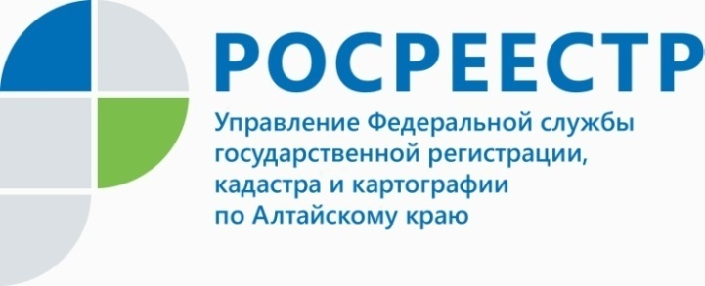
АКЦИЯ

Алтайский Росреестр заявляет о круглогодичной акции для
ветеранов Великой Отечественной войны

Управление Росреестра по Алтайскому краю объявляет о круглогодичной акции «Росреестр-ветерану», суть которой - получение услуг по осуществлению учетно-регистрационных действий ветеранам Великой Отечественной войны,
и лицам к ним приравненным, в срок до 1 дня, следующего за днем поступления заявления и документов, а также предоставление оперативных консультаций специалистами ведомства.
Так, накануне в Ребрихинский территориальный отдел обратилась вдова участника Великой Отечественной Войны Нина Павловна Куцева, получившая сертификат в рамках региональной программы «Об обеспечении жильем ветеранов Великой Отечественной войны». По словам начальника Ребрихинского территориального отдела женщине была оказана консультативная помощь, при этом документы на приобретение недвижимости оформлены в максимально сжатые сроки в течение одного дня.
Управление Росреестра по Алтайскому краю напоминает, что в рамках предстоящего празднования 75-летней годовщины Великой Победы руководством ведомства было принято решение оказывать консультации и помощь ветеранам (вдовам ветеранов) Великой Отечественной войны в оформлении документов для регистрации прав на жилые помещения, в том числе, приобретаемые
с использованием средств господдержки в течение 2019-2020 г.г.
Консультации можно получить в межмуниципальных, территориальных отделах Управления Росреестра по Алтайскому краю и у специалистов отделов
в г. Барнауле: 8 (3852) 29 17 78; 8 (3852) 29 17 75.
__________________________________________________________________________________________
Об Управлении Росреестра по Алтайскому краю
Управление Федеральной службы государственной регистрации, кадастра и картографии по Алтайскому краю (Управление Росреестра по Алтайскому краю) является территориальным органом Федеральной службы государственной регистрации, кадастра и картографии (Росреестр), осуществляющим функции по государственной регистрации прав на недвижимое имущество и сделок с ним, по оказанию государственных услуг в сфере осуществления государственного кадастрового учета недвижимого имущества, землеустройства, государственного мониторинга земель, государственной кадастровой оценке, геодезии и картографии. Выполняет функции по организации единой системы государственного кадастрового учета и государственной регистрации прав на недвижимое имущество, инфраструктуры пространственных данных РФ. Ведомство осуществляет федеральный государственный надзор в области геодезии и картографии, государственный земельный надзор, государственный надзор за деятельностью саморегулируемых организаций кадастровых инженеров, оценщиков и арбитражных управляющих. Подведомственное учреждение Управления - филиал ФГБУ «ФКП Росреестра» по Алтайскому краю. Руководитель Управления, главный регистратор Алтайского края - Юрий Викторович Калашников.
Контакты для СМИ
Юлия Морозова
пресс-секретарь Управления Росреестра по Алтайскому краю
+7 913-247-86-04
+7 (3852) 29 17 27
22press_rosreestr@mail.ru
www.rosreestr.ru 656002, Барнаул, ул. Советская, д. 16

